# 6. Ayudas económicas para estudiar las tecnologías

En la página de Udemy podemos encontrar cursos sobre seguridad, y entre ellos sobre Nmap. Muchos de estos cursos ya suelen aparecer con una rebaja hecha por la propia web:

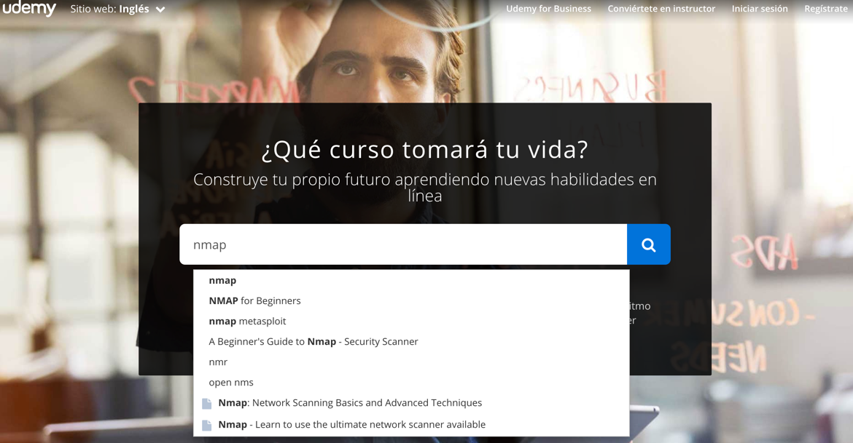

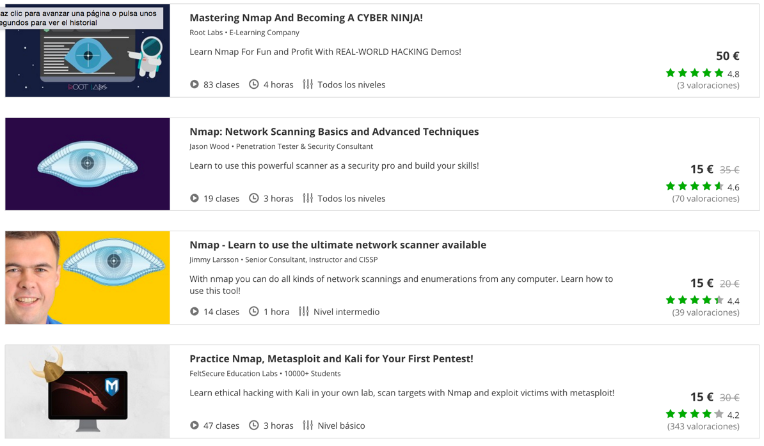

Pero además hemos encontrado una página que ofrece cupones de descuentos frecuentemente: <https://www.mascupon.es/tiendas/cupon-descuento-udemy/>

